广重集团拟处置废旧物资清单
标的编号 | 材质 | 类别/处置物名称 | 计量单位 | 数量 | 物资结算归属单位
1 | 不锈钢 | 自产零件 | 吨 | 约0.41t，以实际过磅为准 | 广州广重企业集团有限公司-汽轮机分公司
2 | 碳钢类 | 自产零件 | 吨 | 约40.1t，以实际过磅为准 | 广州广重企业集团有限公司-汽轮机分公司
3 | 仪表类 | 配套件 | 吨 | 约1.12t，以实际过磅为准 | 广州广重企业集团有限公司-汽轮机分公司
4 | 有色金属 | 管材 | 吨 | 约0.67t，以实际过磅为准 | 广州广重企业集团有限公司-汽轮机分公司
5 | 实力200LD晒图机 |  | 1.00 | 31 | 广州广重企业集团有限公司---广重机电设备工程有限公司
5 | 理光工程复印机RICOH-FW740 |  | 1.00 | 31 | 广州广重企业集团有限公司---广重机电设备工程有限公司
5 | 电脑两台 |  | 2.00 | 31 | 广州广重企业集团有限公司---广重机电设备工程有限公司
5 | 电脑 |  | 1.00 | 31 | 广州广重企业集团有限公司---广重机电设备工程有限公司
5 | 液晶显示器 |  | 1.00 | 31 | 广州广重企业集团有限公司---广重机电设备工程有限公司
5 | 佳能I6100打印机 |  | 1.00 | 31 | 广州广重企业集团有限公司---广重机电设备工程有限公司
5 | 组装电脑 |  | 1.00 | 31 | 广州广重企业集团有限公司---广重机电设备工程有限公司
5 | 格力空调KF-2339A |  | 1.00 | 31 | 广州广重企业集团有限公司---广重机电设备工程有限公司
5 | 格力空调KF-2339A_1 |  | 1.00 | 31 | 广州广重企业集团有限公司---广重机电设备工程有限公司
5 | 格力空调KF-2639A |  | 1.00 | 31 | 广州广重企业集团有限公司---广重机电设备工程有限公司
5 | 方正税控机 |  | 1.00 | 31 | 广州广重企业集团有限公司---广重机电设备工程有限公司
5 | 理光复印机 |  | 1.00 | 31 | 广州广重企业集团有限公司---广重机电设备工程有限公司
5 | 电脑一套 |  | 1.00 | 31 | 广州广重企业集团有限公司---广重机电设备工程有限公司
5 | 佳能一体机 |  | 1.00 | 31 | 广州广重企业集团有限公司---广重机电设备工程有限公司
5 | 三星数码相机170 |  | 1.00 | 31 | 广州广重企业集团有限公司---广重机电设备工程有限公司
5 | 电脑一套 |  | 1.00 | 31 | 广州广重企业集团有限公司---广重机电设备工程有限公司
5 | 笔记本电脑 |  | 1.00 | 31 | 广州广重企业集团有限公司---广重机电设备工程有限公司
5 | 夏普复印机 |  | 1.00 | 31 | 广州广重企业集团有限公司---广重机电设备工程有限公司
5 | 电脑主机 |  | 1.00 | 31 | 广州广重企业集团有限公司---广重机电设备工程有限公司
5 | 佳能4452传真一体机 |  | 1.00 | 31 | 广州广重企业集团有限公司---广重机电设备工程有限公司
5 | 监控设备 |  | 1.00 | 31 | 广州广重企业集团有限公司---广重机电设备工程有限公司
5 | TCl空调KFRd-72LW/AL43节能王 |  | 1.00 | 31 | 广州广重企业集团有限公司---广重机电设备工程有限公司
5 | TCl空调KF-51CW/BR |  | 1.00 | 31 | 广州广重企业集团有限公司---广重机电设备工程有限公司
5 | 方正6代财税100主机 |  | 1.00 | 31 | 广州广重企业集团有限公司---广重机电设备工程有限公司
5 | 电脑一套 |  | 1.00 | 31 | 广州广重企业集团有限公司---广重机电设备工程有限公司
5 | 电脑一套 |  | 1.00 | 31 | 广州广重企业集团有限公司---广重机电设备工程有限公司
5 | 佳能打印机 |  | 1.00 | 31 | 广州广重企业集团有限公司---广重机电设备工程有限公司
5 | 电脑一套 |  | 1.00 | 31 | 广州广重企业集团有限公司---广重机电设备工程有限公司
5 | 手提电脑一台 |  | 1.00 | 31 | 广州广重企业集团有限公司---广重机电设备工程有限公司
5 | CG1-30型切割机 |  | 1 | 31 | 广州广重企业集团有限公司---广重机电设备工程有限公司

标的编号 | 实物图片
1号不锈 | 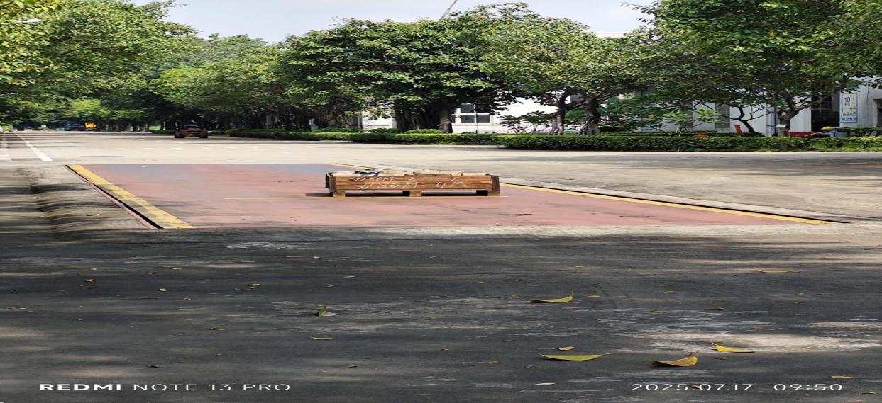
2号碳钢 | 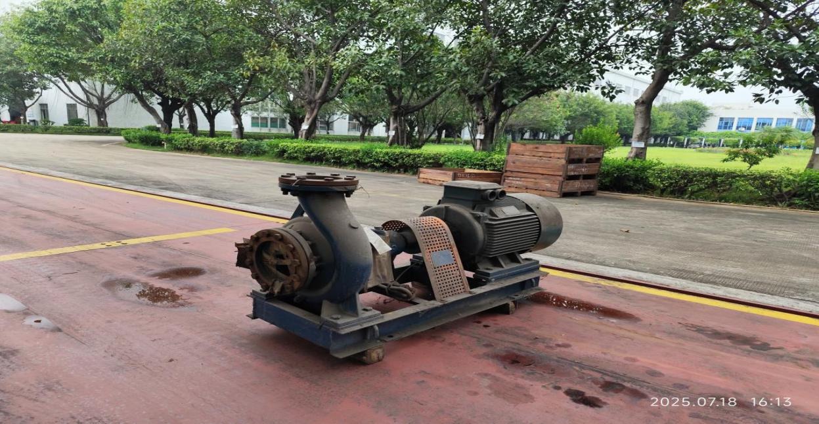
2号碳钢 | 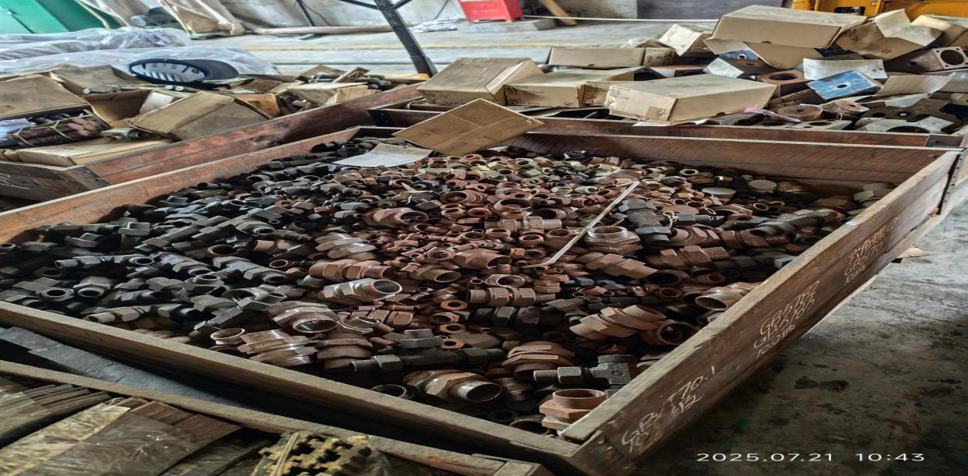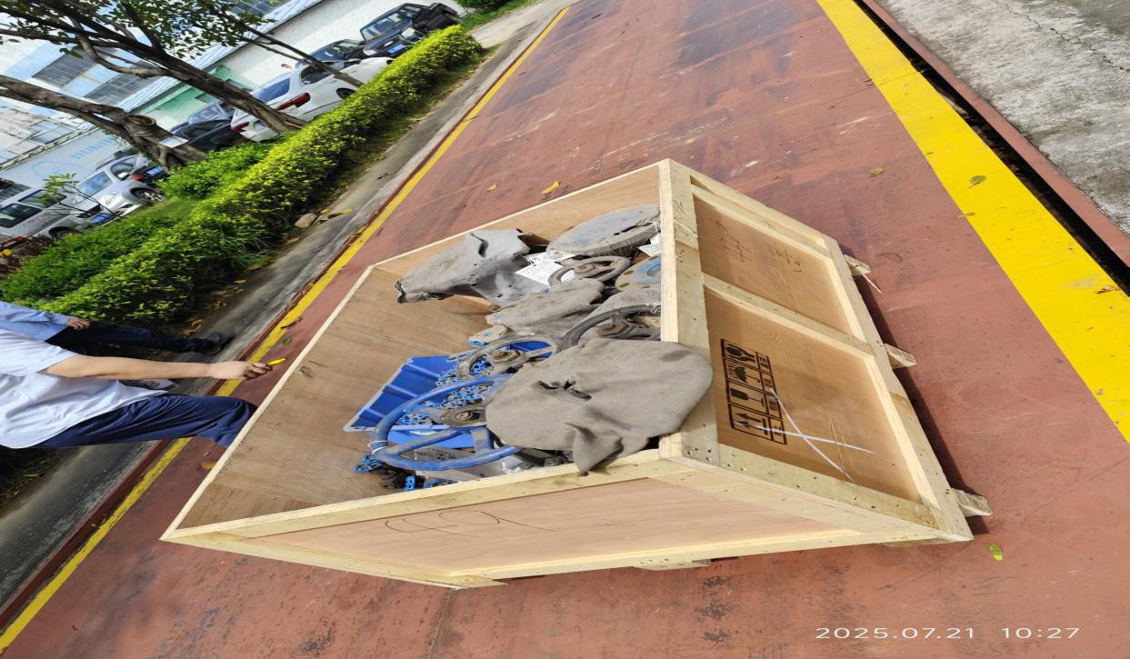
3号仪表 | 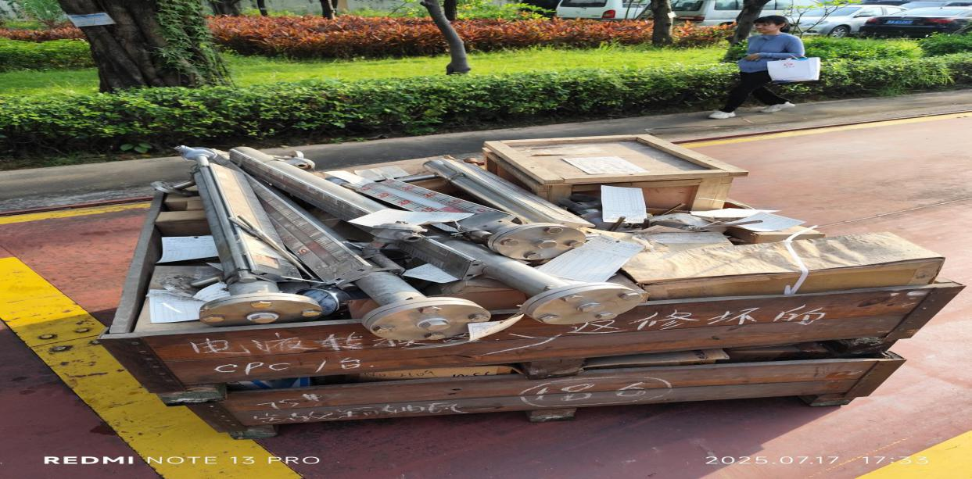
4号有色金属 | 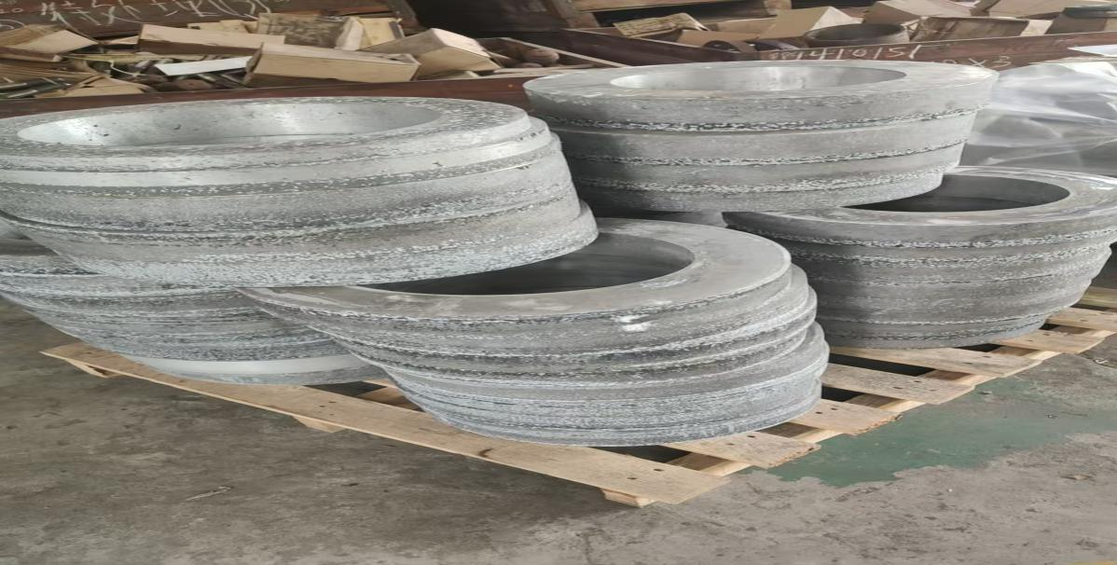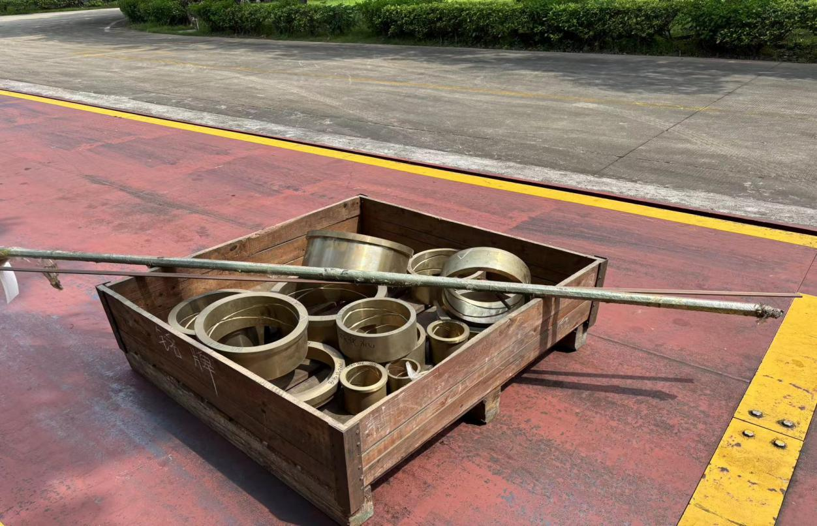
5号电子设备 | 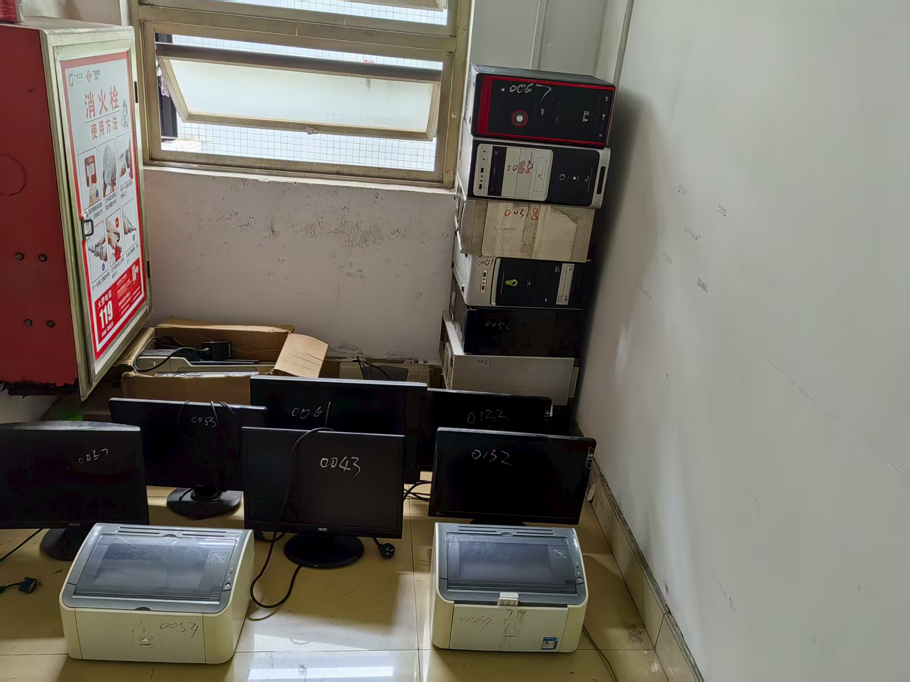
5号电子设备 | 